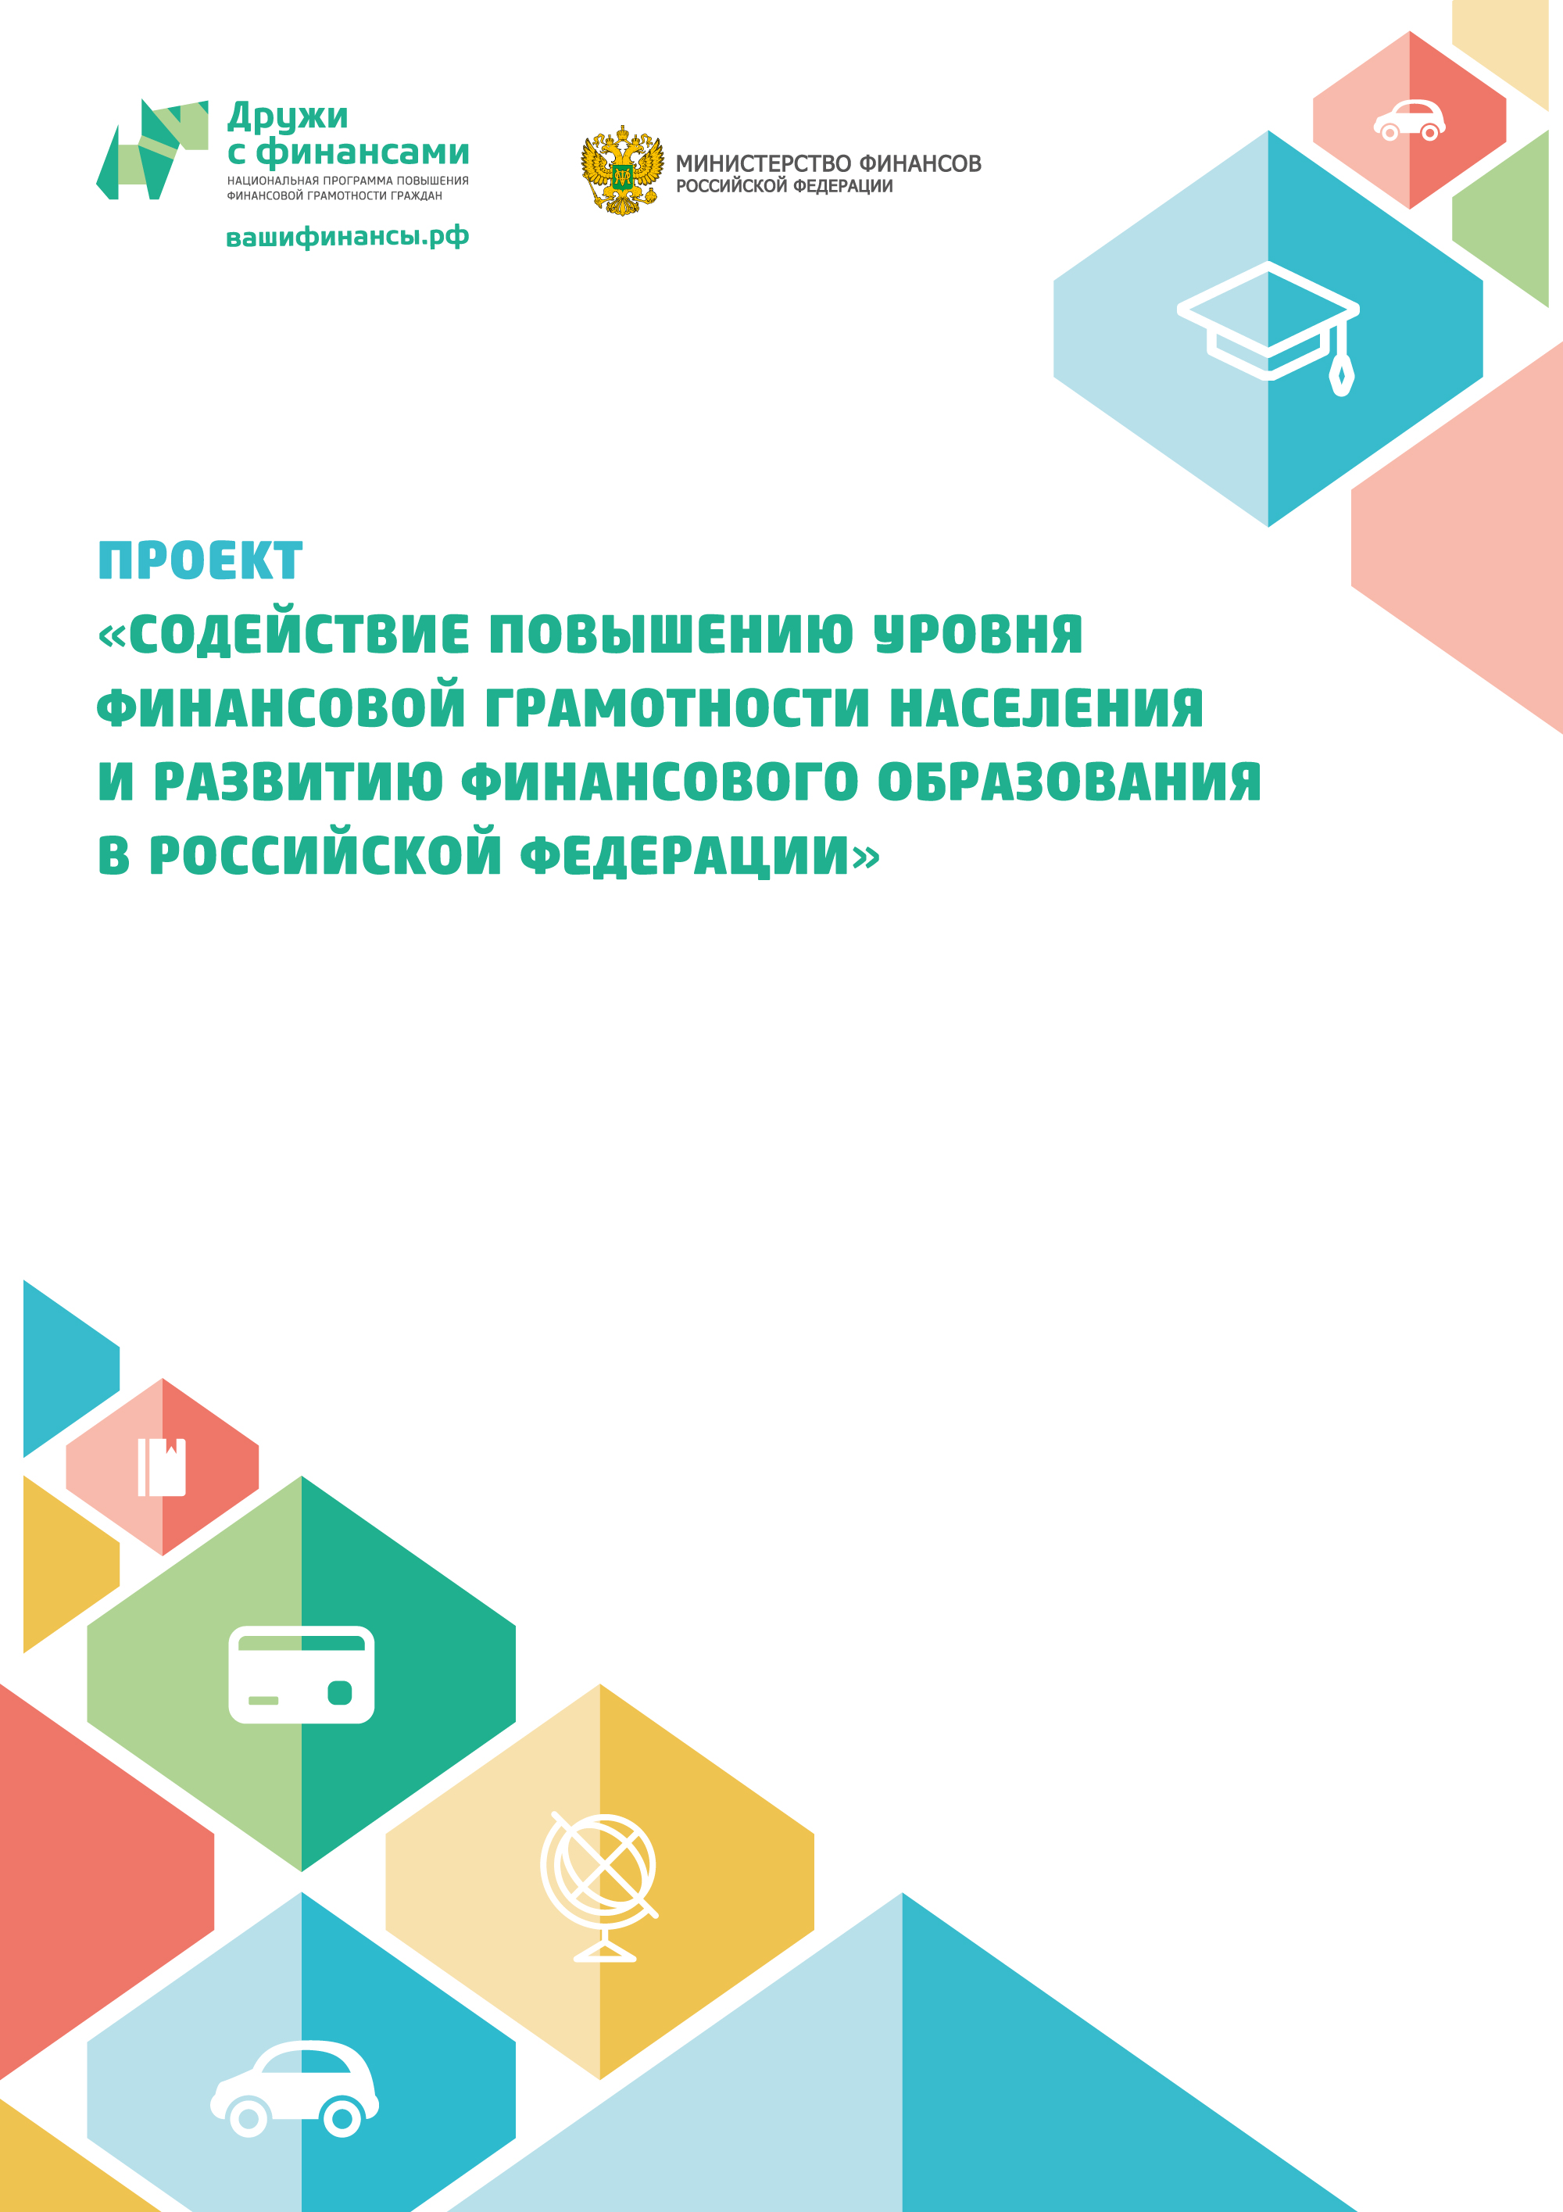



Муниципальное автономное общеобразовательное учреждение города Калининграда средняя общеобразовательная школа № 3

Урок обществознания в 10 классе
«Роль экономики в жизни общества»

Калининград 2016

Технологическая карта
Урок обществознания
«Роль экономики в жизни общества»
I Методический блок

Цель | 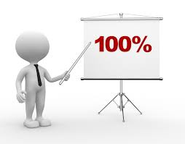 | Раскрыть роль экономической системы в жизни общества
Задачи | 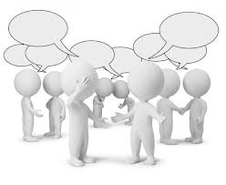 | - учащиеся должны усвоить влияние экономики на другие сферы общества, характеризовать соотношение между развитием общества и уровнем развития экономики, характеризовать взаимосвязь экономики и сфер общества, влияние экономики на человека  - развитие навыков поиска, структурирования информации, анализа теста и статистического материала, умений делать выводы, раскрывать сущность понятий и явлений, приводить примеры  - способствовать успешному освоению учащимися рациональной модели поведения в экономике
Форма занятия | 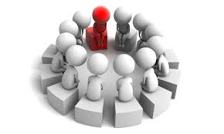 | Комбинированный урок
Время занятия | 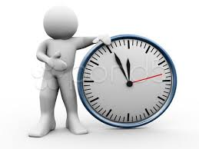 | Два урока по 45 мин
Материал |  | компьютер, раздаточный материал
Предварительная работа | 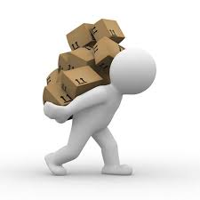 | Учащиеся получили опережающее задание – ознакомиться с параграфом 12 учебника  - найти дополнительный материал по теме
Формы контроля |  | Контрольные закрепляющие вопросы в конце занятия.
Методические рекомендации  организаторам игры |  | Целевая группа: учащиеся 10 класса

II Содержательный блок
Развернутый сценарий занятия

Содержание:
- Мотивация. Беседа с учащимися.
- Экономика как подсистема общества.
- Экономика и уровень жизни.
- Экономика и социальная структура общества.
- Экономика и политика.
- Домашнее задание.

Мотивация. Беседа с учащимися.
Может ли общество развиваться без экономики?
Зачем нужно изучать экономику?
Что такое экономика?
Экономика как подсистема общества.
Какие виды экономической деятельности включает в себя понятие экономика?
Дайте характеристику видов экономической деятельности.
Рассмотрите схему и исправьте ошибки.
Виды экономической деятельности
Производство | Распределение | Обмен | Потребление
Изготовление мебели. Медицинские услуги. Продажа квартир. Сбор налогов. Передача права пользования земельным участком. | Составление бюджета. Товарообмен между предприятиями. Обед в ресторане. Покупка продовольственных товаров. | Получение пенсии. Розничная торговля. Изготовление витрин. Использование в быту отопления. | Индивидуальный пошив одежды. Выплата пособий на детей. Посещение бассейна. Приобретение медикаментов.

Работа в группах с текстами: (см. раздаточный материал)
1 и 3 группы – Приоритеты российской науки в XXI в.
2 и 4 группы – Роботы и производство
Вывод: изменения в экономике привели к росту материального и духовного потребления.
Экономика и уровень жизни.
Работа с текстом учебника и с дополнительным материалом.
- что такое уровень жизни?
- какие критерии определения уровня жизни населения дает ООН?
- что такое стандарты потребления?
- дайте определение понятий прожиточный минимум, потребительская корзина, уровень бедности.
- от чего зависит богатство и процветание страны?
- какие экономические механизмы способствуют движению общества к более высокому уровню благосостояния?
Экономика и социальная структура общества.
На основе текста учебника выделите взаимосвязь социальной и экономической сфер общества.
Работа с документом стр. 135 учебника.
Задания 2,3 на странице 136
Экономика и политика.
- нужна ли демократия рыночной экономике?
- влияет ли государственная политика на условия функционирования рыночной экономики?
- каковы приоритеты политики государства Российского государства в экономике?
Домашнее задание.
Параграф 12, вопросы 1-7 устно, учить записи в тетради

